SỞ GIÁO DỤC VÀ ĐÀO TẠO TP. HCM  TRƯỜNG THCS & THPT BẮC SƠN | ĐỀ THI HỌC KÌ II (2016 – 2017)  Môn: VẬT LÝ, LỚP 10  (Thời gian làm bài: 45 phút, không kể thời gian phát đề.)
Họ và tên học sinh:………………………………….Lớp:…………..SBD:…………….
Câu 1 ( 2,0 điểm). Phát biểu và viết biểu thức định luật bảo toàn cơ năng của vật chuyển động trong trọng trường?
Câu 2 (2,0 điểm). Nêu các thông số trạng thái? Thế nào là đẳng quá trình? Phát biểu và viết biểu thức của định luật Sác-lơ?
Câu 3 (2,0 điểm). Một xe tải có khối lượng 3 tấn chuyển động qua hai điểm A và B nằm ngang cách nhau 500m vận tốc giảm đều từ 30m/s xuống còn 10m/s. Biết hệ số ma sát giữa bánh xe và mặt đường là 0,2. Lấy g = 10 m/s². Tính công của lực ma sát và công của lực kéo của động cơ.
Câu 4 (2,0 điểm). Hòn đá có khối lượng 2kg được ném ngang với vận tốc 5m/s từ một nơi có độ cao 12m so với mặt đất. Bỏ qua sức cản của không khí, gốc thế năng ở mặt đất, g = 10m/s ².
a. Xác định cơ năng của hòn đá tại điểm ném và vận tốc của nó khi chạm đất.
b. Xác định vận tốc của hòn đá khi nó cách mặt đất 2m.
Câu 5 (2,0). Một lượng khí ở áp suất 1 atm , nhiệt độ 27⁰C chiếm thể tích 5 lít biến đổi đẳng tích tới nhiệt độ 327⁰C, rồi biến đổi đẳng áp tới 120⁰C. Tìm áp suất sau khi biến đổi đẳng tích và thể tích của khí sau khi biến đổi đẳng áp?
-----------------------------Hết-----------------------------
(Cán bộ coi thi không giải thích gì thêm)

SỞ GIÁO DỤC VÀ ĐÀO TẠO TP. HCM  TRƯỜNG THCS & THPT BẮC SƠN | ĐÁP ÁN ĐỀ THI HỌC KÌ II (2016 – 2017)  Môn: VẬT LÝ, LỚP 10  (Thời gian làm bài: 45 phút, không kể thời gian phát đề.)

Câu | Nội dung yêu cầu | Điểm
Câu 1  (2,0 điểm) | Phát biểu định luật: Khi một vật chuyển động trong trọng trường chỉ chịu tác dụng của trọng lực thì cơ năng của vật là đại lượng bảo toàn.  Biểu thức: 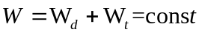  Hay 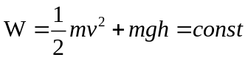 | 1,0  1,0
Câu 2  (2,0 điểm) | Các thông số trạng thái: Trạng thái của một lượng khí được đặc trưng bởi 3 thông số:  + Áp suất p (Pa, atm, at, mmHg, bar…)  (Lưu ý: 1 at = 9,18.10⁴ Pa; 1 bar = 10⁵ Pa; 1atm = 1,013.10⁵Pa = 760mmHg)  + Thể tích V (lít, cm³, dm³ …..). (Lưu ý: 1 lít = 1 dm³)  + Nhiệt độ tuyệt đối T (K): T (K) = 273 + t⁰ (C)  Đẳng quá trình: là những quá trình trong đó chỉ có hai thông số biến đổi còn một thông số không đổi.  Định luật Sác-lơ: Trong quá trình đẳng tích của một lượng khí nhất định, áp suất tỉ lệ thuận với nhiệt độ tuyệt đối.  Biểu thức: 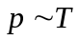 hay 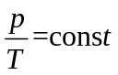 hoặc 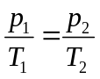 | 0,5  0,5  1,0
Câu 3  (2,0 điểm) | Chọn chiều dương cùng chiều chuyển động của xe.  - Công của lực ma sát:  - Phương trình chuyển động của xe:  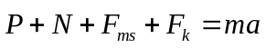  Chiếu lên phương chuyển động, ta được:  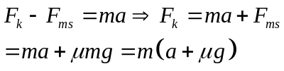  Ta có:  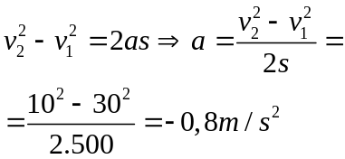  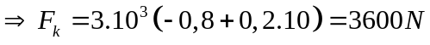  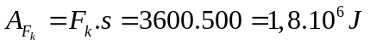 | 0,5  0,5  0,5  0,5
Câu 4  (2,0 điểm) | a. Cơ năng của hòn đá tại điểm ném:  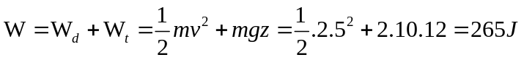  Vận tốc hòn đá khi chạm đất:  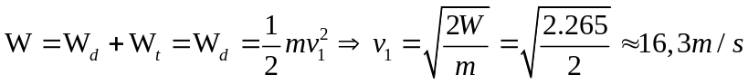  b. Vận tốc hòn đá khi cách mặt đất 2m: áp dụng định luật bảo toàn cơ năng:  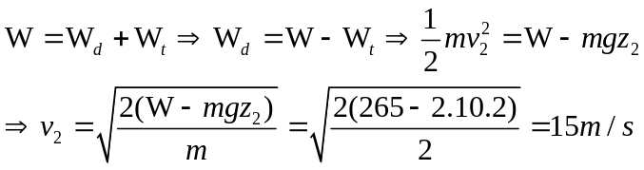 | 0,5  0,5  1,0
Câu 5  (2,0 điểm) | Sơ đồ các quá trình:  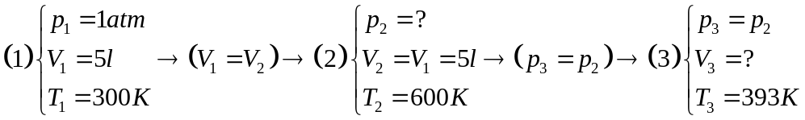  Ta có: 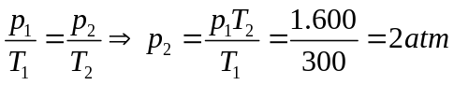  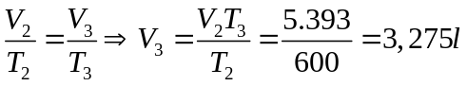 | 1,0  1,0

